“ OTTOCENTO IN COLLEZIONE. Dai Macchiaioli a Segantini “ – Cupola di S. Gaudenzio, Novara
15 febbraio 2019
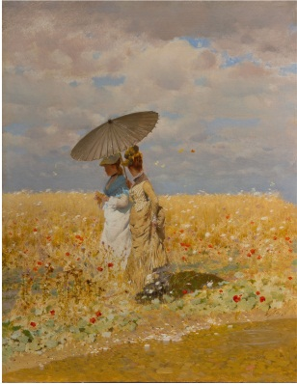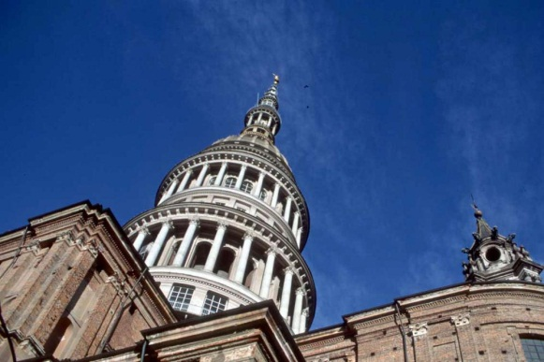
Le sale del Castello Visconteo di Novara accolgono la mostra “Ottocento in collezione. Dai Macchiaioli a Segantini”. La rassegna presenta 80 capolavori di pittura e scultura tutti provenienti da prestigiose raccolte private, di autori quali Giovanni Boldini, Giuseppe De Nittis, Giovanni Fattori, Carlo Fornara, Domenico e Gerolamo Induno, Silvestro Lega, Angelo Morbelli, Giuseppe Pellizza da Volpedo, Giovanni Segantini, Federico Zandomeneghi, che testimonia l’importanza storica del fenomeno del collezionismo nello sviluppo delle arti in Italia, dall’Unità nazionale ai primi anni del Novecento.
L'elemento che maggiormente caratterizza la Basilica di San Gaudenzio è la Cupola progettata dal celebre e geniale architetto Alessandro Antonelli. Il primo progetto risale al 1841, ma i lavori iniziarono solo 3 anni più tardi e terminarono il 16 Maggio del 1878 quando fu issata sulla cima della guglia la statua del Cristo Salvatore, statua in bronzo ricoperta in lamine d'oro e opera di Pietro Zucchi. Nello stesso periodo, tra l'altro, Antonelli si dedicò ai lavori per la costruzione della Mole Antonelliana, di Torino. La Cupola di San Gaudenzio, realizzata tra il 1842 e il 1888 è, con la Mole Antonelliana di Torino, la massima espressione del genio del miglior architetto italiano dell'Ottocento. La Cupola si inserisce in un più ampio complesso monumentale comprendente la basilica di San Gaudenzio opera dell’architetto Pellegrino Pellegrini, detto il Tibaldi, i cui lavori ebbero inizio nel 1577 e furono completati nel 1659 ed il campanile, opera settecentesca di Benedetto Alfieri. La cupola, alta 121 metri, è opera architettonicamente e strutturalmente molto ardita e, dal 2016, la visita è resa ancora più interessante grazie all'installazione di grandi monitor dotati di schermo digitale, da cui è possibile consultare brevi video esplicativi realizzati per rendere immediata e interessante la storia dell'edificio. Un ascensore permette di raggiungere la quota del sottotetto della Basilica .
Il nucleo dell'esposizione è costituito proprio dal laboratorio dell'Antonelli dove, tra numerosissimi attrezzi e macchine, spicca un incredibile compasso di più di 11 metri di raggio.
PROGRAMMA Ritrovo dei Sigg.ri partecipanti alle h. 7,30 fronte ex Hotel Gilly, sistemazione in bus e partenza. Arrivo a Novara ed alle h.10,30 visita alla Mostra. Seguirà il pranzo ( facoltativo)presso il Ristorante Convivium. Nel pomeriggio visita alla città ed alla Cupola di S.Gaudenzio . Al termine ritrovo dei partecipanti e partenza per il ritorno in Valle.

QUOTA INDIVIDUALE DI PARTECIPAZIONE
- Senza pranzo con Abbonamento Musei € 45,00
- Senza pranzo e senza Abbonamento Musei € 53,00

- Costo del pranzo € 25,00
ADESIONI ENTRO IL 31 GENNAIO 2019
La quota comprende :
- Viaggio in autobus, pedaggi autostradali, parcheggi, ingressi e guida.
- Assicurazione medico – bagaglio.
La quota non comprende:
- Gli ingressi ai musei, ai monumenti non espressamente indicati nel programma e tutti gli extra di carattere personale.
- Tutto quanto non espressamente indicato ne “La quota comprende”.

Per informazioni e prenotazioni telefonare al Numero 339 456 2837.

